PUBERTETA

Spolni razvoj

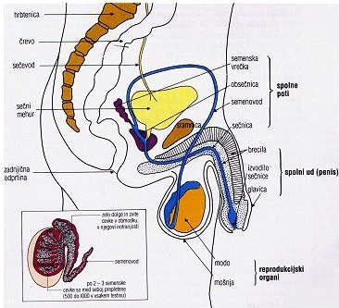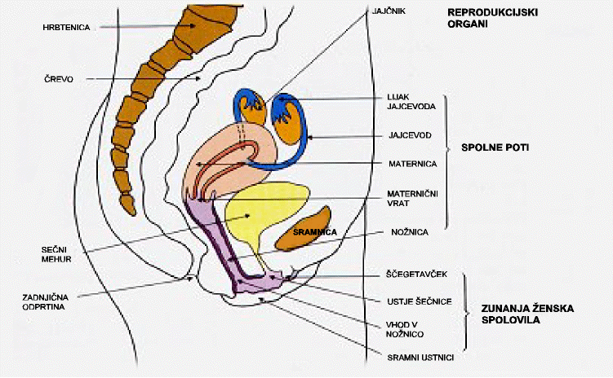

# KAZALO

1. KAZALO 2

2. UVOD 3

3. PUBERTETA 4

4. MOŠKI SPOLNI ORGAN 5

5. ŽENSKI SPOLNI ORGANI 7

5.1. MENSTRUACIJA 8

6. NOSEČNOST IN POROD 9

Zanositev 9

Nosečnost 9

Porod 10

7. ZAŠČITA PRED ZANOSITVIJO 11

8. ZAKLJUČEK 13

9. KAZALO SLIK 14

10. VIRI 14

# UVOD

Živa bitja se rojevajo, rastejo, razmnožujejo ter umirajo.Za nadaljevanje in ohranitev vrste morajo biti sposobna razmnoževanja.

Ljudje imamo spolni način razmnoževanja. Moški in ženski spolni organi, ki omogočajo oploditev, se zelo razlikujejo; vendar pa morajo oboji izpolnjevati iste naloge, zato obojna spolovila sestavljajo: spolne žleze ali gonade (tukaj nastajajo gamete oz. spolne celice), izvodila spolnih žlez in zunanji spolni organi, ki dopuščajo spolno združitev.

# PUBERTETA

Puberteta je preobrazba [dekleta](http://sl.wikipedia.org/w/index.php?title=Dekle&action=edit) v [žensko](http://sl.wikipedia.org/wiki/%C5%BDenska) in [fanta](http://sl.wikipedia.org/w/index.php?title=Fant&action=edit) v [moškega](http://sl.wikipedia.org/wiki/Mo%C5%A1ki). Spreminjajo se telo, duša, odnos do bližnjih, pogled na svet ... tako rekoč vse ... Pri fantih se puberteta začne približno med štirinajstim in šestnajstim [letom](http://sl.wikipedia.org/wiki/Leto) in traja vse do (približno) dvajsetega leta. Pri dekletih se puberteta začne med desetim in štirinajstim letom in traja (približno) do dvajsetega leta. Med puberteto se dokončno razvijejo primarni znaki (spolni organi) in sekundarni znaki (poraščenost telesa, oblikovanost telesa, mišična moč, barva glasu,...). V obdobju pubertete (adolescence) se izrazito poveča tudi telesna teža. Pri fantih je povečanje telesne teže bolj enakomerno. Do povečanja telesne teže pride večinoma zaradi povečanja mišične mase. Pri dekletih je povečanje telesne teže neenakomerno, povezano pa je tudi s porastom maščobnega tkiva. Vsi telesni deli ne rastejo enako hitro. Najprej zrastejo dlani in stopala, sledijo roke in noge, šele potem pa zrastejo rame in trup. Dekleta postajajo v bokih vse ožja. Boki in stegna se zaoblijo zaradi nalaganja podkožnih maščob. Najvidnejša sprememba je rast dojk. Mnoga dekleta s spremembami niso zadovoljna in postanejo zelo kritične do svojega izgleda, zato se večkrat rade umaknejo v svoj svet, kjer jih nihče ne bo motil. Pod pazduho in okoli spolnih organov se pri obeh spolih pojavijo prve dlačice, ki postajajo vse močnejše in gostejše. Spremeni se tudi koža. V njej začnejo aktivno delovati žleze lojnice, ki lahko povzročijo nastanek in razvoj aken. Srce v tem obdobju podvoji svojo velikost.

Z razvojem je neposredno povezana tudi hitra rast kosti. V adolescenci se spremeni velikost, oblika in razmerje med posameznimi kostmi. Ena izmed glavnih značilnosti prehoda iz otroštva v adolescenco je proces osamosvajanja oziroma individuacije Osamosvajanje je proces, s katerim se mladostnik osvobaja odvisnosti od staršev, istočasno pa ostaja z njimi povezan.

Osamosvajanje mladostnikov poteka na področjih:

- vedenjskem (glasba, frizura, obleka, besednjak...)

- vrednotnem

- emocionalnem

- finančnem.

Adolescenca je proces osamosvajanja. To pomeni, da se posameznik vse bolj ločuje od družine in se na drugi strani vključuje v skupine vrstnikov. Mladostnik želi biti samostojen in neodvisen od družine, kar pomeni, da se emocionalni odnosi med mladostnikom in njegovo družino oddaljujejo. Proces osamosvajanja pogosto spremljajo konflikti med mladostnikom in družino. Med 17. in 19. letom se konča proces okostenitve, kar predstavlja konec skeletnega razvoja. S tem se dokončno oblikujejo razlike med okostji žensk in moških. Na splošno je okostje žensk bolj gibljivo. Okoli 20. leta starosti se puberteta konča. Takrat nastopi obdobje odraslosti. V tem obdobju se zaključi rast telesa in spolnost postane del čustvenih in fizioloških potreb. Čustvene potrebe se izražajo v ljubezni, naklonjenosti, strasti in odgovornosti. Kažejo se tudi v želji imeti potomce.

# MOŠKI SPOLNI ORGAN

Deček zlahka spozna, kdaj se njegova spolovila razvijajo, ker vidno naraščajo. Najprej se povečajo moda, čez kakšno leto pa še penis. Navadno je eno modo nekoliko nižje od drugega. Temeljna naloga moških spolovil je tvorba moških spolnih celic-semenčic in vnos teh v nožnico spolne partnerice. Primarna moška spolna organa sta modi (testisa), ki od pubertete naprej vse življenje tvorita semenčice. Dnevno lahko nastane več milijonov semenčic-spermijev, ki se uskladiščijo v obmodku. Če je ta preveč napolnjen pride do semenskega izliva. Spermiji potujejo po semenovodu do sečnice. Tukaj se jim pridruži še tekočina iz obsečnice (prostate) in tekočina iz semenske vrečke. Tako se oblikuje sperma, ki skozi sečnico zapusti penis. Prvi spermalni izliv je znak, da je fant postal spolno zrel. Prvi izlivi so nekontrolirani in se lahko zgodijo med spanjem. To imenujemo mokre sanje ali močni izliv semena.

V tem obdobju fantom penis večkrat nabrekne. To imenujemo erekcija. Penis je vzburjen in nabrekel, ker se je njegovo gobasto tkivo močno napolnilo s krvjo. Povsem funkcionalno gledano erekcija omogoči vstavitev uda v partneričino nožnico in s tem spolni odnos. Omogoča pa tudi druge spolne dejavnosti npr. samozadovoljevanje in oralni seks. Ohlapni ud v povprečju meri od 8 do 10 cm, med erekcijo pa 15 cm. Nabrekli ud je raven in pod kotom 45 stopinj proti telesu. Nekateri udi so zakrivljeni navzgor, lahko pa tudi na levo ali na desno. Vzrok za erekcijo je lahko čustvena vznemirjenost, ugodni in prijetni občutki, lepe sanje, dotikanje penisa, lahko se pojavi tudi brez kakršnega koli vzroka. Erekcijo je v puberteti težko kontrolirati, kasneje se stvari same uredijo. Erekcijo lahko premagujejo z ročno masažo oz. masturbiranjem in s tem povzročijo spermalni izliv. S tem napetost v spolnem udu popusti, penis se povesi in postane ohlapen.



Slika : Zgradnja moških spolnih organov

Dodatni spolni organi so drugi notranji in zunanji organi, ki semenčice hranijo, omogočijo njihov prenos iz mod, izliv iz telesa in odložitev v nožnico. Zunanji deli moških spolovil vsebujejo tudi čutne strukture, ki pri odraslem moškem pripomorejo k spolnem vzburjenju. Moška zunanja spolovila obsegajo spolni ud (penis) in modnik, v katerem sta modi. Vsa zunanja spolovila, zlasti pa glavica uda, so bogato oskrbljena s čutnimi živčnimi končiči, ki lahko ob dotiku ali božanju sprožijo občutek spolnega vzburjenja.

Modo, ki ga s tujko imenujemo testis, je moška spolna žleza, v kateri nastajajo semenčice in testosteron. Semenčice so moške spolne celice, ki so potrebne za razmnoževanje. Testosteron pa je moški spolni hormon, ki daje moškim značilno zunanjo podobo, kot je večja poraščenost, nižji glas, večja mišična masa itd. Moda so parni organ in ležijo v mošnji (modniku). Tkivo moda sestavljajo številni kanalčki. Znotraj so obdani s posebnimi zarodnimi celicami, iz katerih se razvijajo semenčice. Kanalčki s semenčicami se združujejo v večje kanalčke. Le-ti vodijo v nadmodek, kjer semenčice dokončno dozorijo in čakajo, da se pri orgazmu, preko seme novoda, ki jih vodi v sečnico, izlijejo na prosto.   
Modo začne delovati v času pubertete pod vplivom spolnih hormonov in deluje do konca življenja. Višek spolne moč je v mladosti, s starostjo pa se delovanje spolnih žlez vedno bolj zmanjšuje.

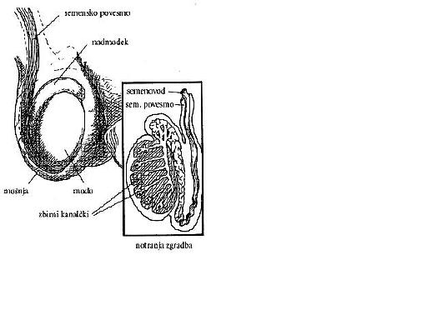

Slika : Moda

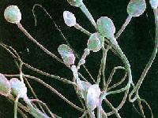

Slika : Semenčice

Slika : Moda

# ŽENSKI SPOLNI ORGANI

Večina deklet šele v puberteti razvije občutek za svojo ženskost, takrat, ko jim začnejo rasti dojke. Pod kožo se razvijejo mlečne žleze, ki so v bistvu spremenjene znojnice. Toda razen tega drobnega detajla je tudi pri dekletih vse tam že od rojstva: nožnica, ščegetavček, sramne ustne in spolni organi v notranjosti trebuha (jajčnika, jajcevoda in maternica). Na zunaj se vidijo le sramne ustne s sramno režo med stegni. Med njimi se skriva ščegetavček, spolno najbolj občutljiv ženski organ. Od pubertete do menopavze ženska spolovila sproščajo ženske spolne celice (jajčeca). Njihova naloga je oploditev jajčeca z moško spolno celico (semenčico), prav tako pa varujejo razvijajočega se otroka med nosečnostjo.

JAJČNIKA sproščata jajčeca in izločata spolne hormone, ki uravnavajo žensko plodnost. Ležita v zgornjem delu medenične votline, po eden na vsaki strani maternice. Ko je jajčece zrelo, se jajčniška stena pretrga in celica preide v ustje jajcevoda. Sprostitev jajčeca imenujemo ovulacija. Vsak mesec dozori ena jajčna celica.

JAJCEVODA povezujeta jajčnika z maternico. Po njiju potujejo jajčeca po ovulaciji. Jajcevoda sta dolga približno 10 cm in sta zelo ozka. Sta mesto oploditve; ta se zgodi, če se jajčece v 24 urah po ovulaciji sreča s semenčico.

MATERNCA je organ, ki otroku med nosečnostjo zagotavlja prostor, varnost in hrano. Ima močno mišično steno, ki se med nosečnostjo zelo raztegne, da ima plod dovolj prostora, med rojevanjem pa se krči, da jo otrok lažje zapusti.

MATERNIČNI VRAT imenujemo spodnji del maternice. Njegovo ozko votlino, cervikalni kanal obdaja cervikalna stena, povezuje pa maternično votlino z nožnico. Med porodom se maternični vrat zelo razširi, da omogoči prehod otrokove glavice in telesa v nožnico.

NOŽNICA je mišična cev, ki povezuje maternični vrat z zunanjostjo, sprejme spolni ud med spolnim odnosom, odvaja menstruacijski iztok med mesečnim perilom in omogoča prehod otroka med porodom. Nagubana stena omogoča, da se nožnica med spolnim vzburjenjem podaljša in razširi ter se tako prilagodi nabreklemu spolnemu udu. Obenem stena tvori izloček, ki pripomore k vlaženju. Nožnično odprtino lahko delno zapira himen ali deviška kožica. Venerin griček je maščobno tkivo, ki prekriva sramno kost. Med spolnim odnosom kot mehka blazinica ščiti spolovilo, hkrati pa je lahko s svojimi živčnimi končiči vir velikega užitka. Veliki sramni ustnici sta zunanji del vulve ter obdajata in varujeta preostala zunanja spolovila. Oblikuje ju mehko maščobno tkivo, od zunaj obe pokriva sramna dlaka, notranja stran pa je neporaščena ter vsebuje žleze, ki sproščajo izločke. Številne lojnice in znojnice sproščajo masten izloček, ki vulvo maže in mehča. Apokrine žleze, ki so dejavnejše med spolnim vzburjenjem, izločajo gosto tekočino z vonjem, ki privlači in vzburja partnerja. Mali sramni ustnici sta neporaščeni kožni gubi, tanjši in nežnejši od velikih. Izločki ohranjajo preddvor vlažen, mešajo se z znojem in nožničnimi izločki in ustvarjajo za vodo nepropustno plast. Ta varuje vulvo pred sečem in menstruacijsko krvjo, pa tudi pred bakterijami. Ščegetavček je najobčutljivejši organ za spolne dražljaje, njegova edina naloga je zagotavljanje spolnega užitka. V celoti meri od 2 do 4 cm, odvisno od posameznice. Sestavljata ga konica (glavica) in telo.

Zunanje žensko spolovilo je del [ženskih](http://sl.wikipedia.org/wiki/%C5%BDenska) [spolnih organov](http://sl.wikipedia.org/wiki/Spolni_organ), ki obdaja vhod v [nožnico](http://sl.wikipedia.org/wiki/No%C5%BEnica). Sestavljajo ga [kožni](http://sl.wikipedia.org/wiki/Ko%C5%BEa) gubi [velika labija](http://sl.wikipedia.org/w/index.php?title=Velika_labija&action=edit), ki obdajata [mala labija](http://sl.wikipedia.org/w/index.php?title=Mala_labija&action=edit), sluznični gubi, ki spredaj objemata [ščegetavček](http://sl.wikipedia.org/w/index.php?title=%C5%A0%C4%8Degetav%C4%8Dek&action=edit). Med malimi labiji je spredaj ustje [sečnice](http://sl.wikipedia.org/w/index.php?title=Se%C4%8Dnica&action=edit), zadaj pa nožnični vhod. Ščegetavček je zakrneli ostanek spolnega uda. Koža nad spolovilom je poraščena z [dlakami](http://sl.wikipedia.org/w/index.php?title=Dlaka&action=edit) in v podkožju je več [maščobnega tkiva](http://sl.wikipedia.org/w/index.php?title=Ma%C5%A1%C4%8Dobno_tkivo&action=edit). Predel med spolovilom in [anusom](http://sl.wikipedia.org/wiki/Anus) je presredek.



Slika : Zgradba ženskih spolnih organov

## MENSTRUACIJA

Menstruacija je mesečno izločanje maternične sluznice, ki je videti kot krvavitev iz nožnice. To se dogaja, ker jajčece ni oplojeno in se zato izloči skupaj s sluznico. Če tudi naslednje jajčece ne bo oplojeno, se bo ob naslednji menstruaciji izločilo. Mesečnemu ponavljanju zorenja jajčec in izločanju neoplojenih jajčec pravimo menstruacijski cikel. Prva menstruacija je znak, da je dekle spolno dozorelo in da je sposobna zanositve. Na začetku je zelo neredna. Včasih traja tudi do 4 leta, da se cikel uredi na 28-dnevni ritem. Navadno je namreč dolžina enega menstrualnega cikla 28 dni (od prvega dne menstruacije do prvega dne naslednje menstruacije) lahko pa tudi več ali manj. Ginekologi priporočajo vsem ženskam, da imajo svoj menstrualni koledarček.

# NOSEČNOST IN POROD

Zanositev je oploditev jajčesa s semenčico. Po oploditvi nastane spojek ali zigota. Nekaj ur po spočetju se začne zigota mitotsko deliti. Od 4, dne naprej se delitve pospešijo, skupina celic pa se imenuje morula. Medtem, ko se pomika proti maternici, se razvija naprej. V maternici se celične delitve nadaljujejo, morula pa se preoblikuje v 0.1 mm veliko mehurčkasto, votlo celično kroglico-blastulo. To mesto je zarodni vozliček- bodoči zarodek S tem nastopi nosečnost.

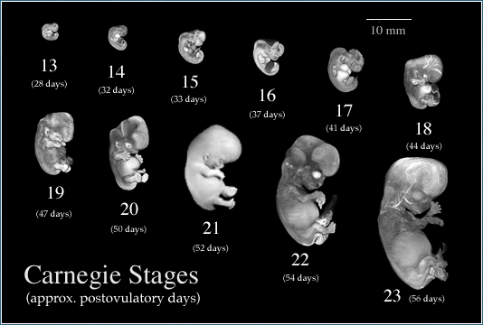

Slika : Razvoj otroka

Nosečnost je obdobje od oploditve do poroda. V povprečju traja 9 mesecev oz. 40 tednov. Če se v maternici ugnezdi več kot en plod, gre za večplodno nosečnost (rodijo se npr. dvojčki, trojčki, četverčki), pri zunajmaternični nosečnosti se jajčece ugnezdi v jajcevodu, jajčniku ali trebušni votlini. Pri ženskah, ki si nosečnosti zelo želijo je možna tudi namišljena nosečnost.

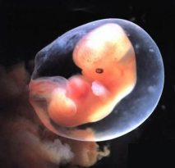

Slika : Otrok v maternici

Ko se zarodek ugnezdi v maternico, je v njem sprva težko prepoznati človeško bitje. Zarodek zraste v prvih dveh mesecih od 0.1 mm do 3 cm telesne dolžine. Med tem nastanejo glavni organski sistemi. Na začetku tretjega tedna ima notranji sloj zarodka že hruškasto obliko, v zunanjem pa nastane razpoka, tako da se med njima lahko razvije še tretji sloj. V nadaljnjem razvoju iz vsake izmed teh treh zarodnih plasti nastanejo posamezni deli telesne zgradbe. Ob koncu tretjega tedna se dve drobni cevčici, prekriti z mišičnimi celicami, združita v eno. Tako nastane srce. V četrtem tednu to srce že poganja kri skozi drobne arterije in vene do notranjih celic, ki se začenjajo oblikovati v notranje organe. Prav tako se izoblikuje glava. Po prvem mesecu je dolg kar 3 cm in je na enem koncu večji kot na drugem. Skupine celic so že zbrane v grozde, iz katerih se razvijejo posamični organi ali udi. Iz srednje plasti nastajajo osnove kasnejše hrbtenjače in živčnega sistema, srca in krvnih žil. V petem tednu razvoja zarodka so že vidni posamični organi (očesi, ušesi, nos in živčne celice), ki prevajajo vid, vonj, okus in dotik. Kazati se začenjajo roke in noge s prosojnimi veslastimi izrastki, ki so predhodniki prstov. Po desetih tednih na obrazu začenjamo prepoznavati očesi, ušesi in usta. Na koncu tega embrionalnega obdobja tehta zarodek le nekaj več kot 1 gram. V tej fazi preide zarodek v plod. Možgani so že razdeljeni na posamezne dele, odgovorne za mišljenje, pomnjenje, samodejno odzivanje in čustva. Ves čas se zarodkov hrustanec spreminja v kosti. Pri treh mesecih je plod dolg 9 cm, začenjajo mu poganjati lasje. V tem fetalnem obdobju narašča kompleksnost organizma. Ob koncu 3. meseca so zasnovani že vsi življenjsko pomembni organi. Oblikujejo se prvotni jajčniki oziroma moda, spol pa je mogoče določiti tudi po zasnovi zunanjega spolovila. Ko je plod dolg približno 10 cm, se že giblje in ima osnovno človeško podobo. S štirimi meseci meri 16 cm. V petem mesecu so izoblikovani če vsi organi. Gibi so- skladno z razvojem možganov- vse izrazitejši, tako da jih mati lahko zazna. Kmalu za tem lahko plod sesa prst in se v maternici premika. Ko doseže dolžino 30 cm, postaja zanj v materinem trebuhu tesno. Po 6. mesecu je plod sposoben za življenje v zračnem okolju. Lahko zapira in odpira oči, z nadaljnjim razvojem možganov pa so njegovi gibi vse natančnejši. Če se rodi predčasno, lahko otrok ob ustrezni medicinski negi preživi. V zadnjih šestih tednih plod raste in se izpopolnjuje brez posebnih razvojnih novosti. V času nosečnosti je otrok s popkovino preko posteljice povezan z materjo. Preko te povezave se izmenjujejo snovi. Mati oskrbuje plod s hranilnimi snovmi in plini, sprejema pa ogljikov dioksid in druge odpadne snovi, ki jih izloča plod. Te snovi preidejo v materin krvni obtok in tako jih telo izloči. Pri izmenjavi snovi lahko otrok od matere sprejme tudi škodljive snovi, ki so v njeni krvi. To so nikotin, alkohol in ostale droge. Prenesejo se lahko tudi nekatera obolenja, na primer rdečke in AIDS. Nosečnost se konča s porodom. Pri rojstvu meri novorojenček 50 do 55 cm in tehta 3 do 4 kg.

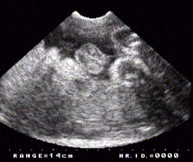

Slika : Ultrazvok

Porodse začne z nastopom rednih porodnih popadkov. Popadki pridejo na začetku vsakih 15 do 20 minut, potem si sledijo vse pogosteje (ponavljajo se vsakih 5minut) in trajajo po pol do ene minute. Porodni krči ali popadki širijo vrat maternice in pripravljajo porodno pot. Nato poči plodovni ovoj in iz plodovnega mehurja steče plodovna tekočina. Sedaj je na vrsti otrok, ki v večini primerov zapušča maternico z glavico obrnjen navzdol. Takoj ko otrok zdrsne skozi porodno pot, začne samostojno dihati. Ko zdravnik prereže popkovino, otroka fizično loči od matere. Vse telesne funkcije morajo sedaj prevzeti njegovi organi. Postal je dojenček.

# ZAŠČITA PRED ZANOSITVIJO

**Kontracepcijske tablete**

Pri vseh tabletkah si ženska lahko v izjemnih primerih uravnava krvavitev sama (v času dopusta, smučanja in potovanja). Ženska jih začne jemati prvi dan menstruacije, potem pa jih jemlje vsakih 24 ur, najbolje je, če vselej ob isti uri, dokler ne izprazni zavojčka, to pa je v 21 dneh. Sledi 7 dni premora. V tem času se pojavi krvavitev, ki nastane, ker se količina hormona v telesu zmanjša. Kontracepcijski učinek pa ostaja tudi v teh dneh. 8. dan začne ženska spet jemati tablete, tokrat iz novega zavojčka. Vedno, kadar ženska pozabi vzeti eno tableto ali več tablet, je treba uporabljati dodatno zaščito (kondome, spermicide itd.).

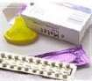

Slika : Kontracepcijske tablete

**Spermicidi**.

To so kemične spojine, ki semenčice onesposobijo in uničijo. Tako v nožnici naredijo kemično pregrado, ki ubije spermije ali jim prepreči, da bi prišli v maternico. Kot edino zaščitno sredstvo niso zanesljivi, zato jih vedno uporabljajte skupaj z drugimi zaščitnimi sredstvi, na primer z diafragmo ali kapico za

maternično ustje. Spermicide vstavite v nožnico pred spolnim odnosom.

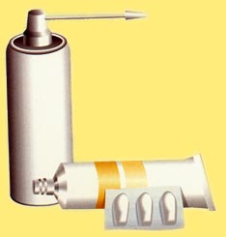

Slika : Spermicidi

**Diafragma**

Diafragma je gumijasta opna, ki je kot kupola napeta preko elastičnega obročka. Izdelujejo jo v premeru od 60–105 mm. Ginekolog ob pregledu ugotovi, kako veliko diafragmo ženska sploh potrebuje, jo nauči otipati maternično ustje in ji pokaže, kako je treba diafragmo vstavljati. Diafragma preprečuje zanositev tako, da zapre vhod v maternico in prepreči semenčicam potovanje skozi maternični vrat v maternico. Ženska jo vloži pred spolnim odnosom. Ponavadi pripoorčajo ob njeni uporabi še spermicide v obliki kreme ali gela, ki uničujejo oziroma ohromijo semenčice. Po odnosu mora biti diafragma vstavljena vsaj še šest do osem ur, zato da kemična snov uniči semenčice. Po tem času jo je treba odstraniti, jo oprati s toplo vodo in milom, osušiti in spraviti v škatlico, da je varna pred mehansko poškodbo.

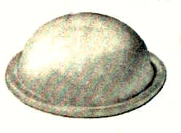

Slika : Diafragma

**Maternični vložek**  
Maternični vložek je od 2 do 4 cm velik plastični predmet v obliki črke T. Lahko je tudi v drugih oblikah, vendar večinoma niso več v uporabi. Ta zavre pomikanje semenčic v zgornji del rodil, spremeni potovanje jajčeca, zavira oploditev, spremeni sluznico maternice. Uporaben je od 12 mesecev do več let, odvisno od vrste. Lahko okrepi krče med menstruacijo in poveča količino menstrualne krvi.

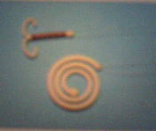

Slika : Maternični vložek in spiralo

**Kondomi**  
Kondom je zelo tanka gumijasta cevka iz lateksa, ki prekrije penis, ko je v erekciji pred spolnim odnosom. Med ejakulacijo se semenska tekočina ujame v gumijasto cevko in se ne razlije v nožnico. Ob pravilni uporabi je kondom 96-odstotno zanesljiv. Kondom varuje pred spolnimi boleznimi in aidsom, zato ga je treba redno uporabljati. Namenjen je enkratni uporabi

# 

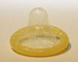

Slika : Kondom

**Prekinjeno občevanje**  
Pri metodi z umikom spolnega uda (coitus interruptus) potegne moški penis iz nožnice tik pred orgazmom in ejakulira zunaj nožnice. Veliko parov je s to metodo povsem zadovoljnih.. Toda njena zanesljivost je žal zelo majhna, ker je možno, da so semenčice prisotne v izločku še pred izlivom (ejakulacijo).

# ZAKLJUČEK

Danes začno mladi ljudje spolno živeti prej, kot so živeli nekoč. Radi bi se skupaj naučili abecede ljubezni in skupaj dozoreli. Spolno življenje, ki ga je nekdaj kalilo tveganje nezaželene nosečnosti, je danes po zaslugi kontracepcije nekaj, čemur se mladi smejo predajati brez strahu.

# KAZALO SLIK

Slika 1: Zgradnja moških spolnih organov 5

Slika 2: Moda 6

Slika 3: Semenčice 6

Slika 5: Zgradba ženskih spolnih organov 8

Slika 6: Razvoj otroka 9

Slika 7: Otrok v maternici 9

Slika 8: Ultrazvok 10

Slika 9: Kontracepcijske tablete 11

Slika 10: Spermicidi 11

Slika 11: Diafragma 11

Slika 12: Maternični vložek in spiralo 12

Slika 13: Kondom 12

# VIRI

http://projekti.svarog.org/spolnost/spolnost.swf

<http://sl.wikipedia.org/wiki/Spolni_organi>

<http://www.slodiver.net/medicina/spolni_organi.asp>

<http://med.over.net/za_bolnike/nase_telo_clanki/spolni_organi.htm>

<http://www.spekteronline.net/clanek.asp?id=1199>

Marina Svečko: Biologija 9, DZS 2002